**­TRƯỜNG ĐẠI HỌC KHOA HỌC TỰ NHIÊN**

**KHOA CÔNG NGHỆ THÔNG TIN**

**BỘ MÔN MẠNG MÁY TÍNH**

**-----🙞🕮🙜-----**

**BÁO CÁO**

**ĐỒ ÁN**



**Đề Tài : LẬP TRÌNH SOCKET**

Sinh viên : **HUỲNH TRỌNG THOẠI**

MSSV : **1512551**

Lớp : **TH2015/1**

Contents

**I.** **Mức độ hoàn thành đồ án:** 3

**II.** **Kịch bản giao tiếp** 5

**III.** **Test Case** 6

**IV.** **Môi trường lập trình** 9

**V.** **Tài liệu tham khảo:** 9

1. **Mức độ hoàn thành đồ án:**

|  |  |
| --- | --- |
| Chức năng chương trình | Mức độ |
| 1. Tạo đa luồng. | Đã hoàn thành. |
| 1. Kết nối tới server. | Đã hoàn thành. |
| 1. Với mỗi client, client đăng kí nickname và kiểm tra nickname có hợp lệ không. | Đã hoàn thành. |
| 1. Server thông báo “Trò chơi bắt đầu”. | Đã hoàn thành. |
| 1. Server random số lượng đĩa và vị trí các đĩa trên cột. | Đã hoàn thành. |
| 1. Các thí sinh lần lượt gửi cho server vị trí mới của đĩa trên cột. | Đã hoàn thành. |
| 1. Khi server nhận được một lần dịch chuyển, kiểm tra đĩa có hợp lệ hay không. | Đã hoàn thành. |
| 1. Nếu đĩa không hợp lệ, yêu cầu dịch chuyển lại. | Đã hoàn thành. |
| 1. Nếu đó là vị trí kết thúc trò chơi thì server thông báo cho các thí sinh trò chơi kết thúc và xuất kết quả dịch chuyển ra màn hình. | Đã hoàn thành. |
| 1. Nếu đó là vị trí không phải kết thúc trò chơi thì server sẽ thông báo kết quả dịch chuyển. | Đã hoàn thành. |
| 1. Server tính điểm các thí sinh sau mỗi lần dịch chuyển. | Đã hoàn thành. |
| 1. Server gửi kết quả thắng cuộc cho các thí sinh và số điểm người chơi và kết thúc chương trình | Đã hoàn thành. |
| **Tổng kết mức độ hoàn thành yêu cầu đồ án**: | **100%** |

1. **Kịch bản giao tiếp**

**-** Đầu tiên, server được tạo và client sẽ kết nối tới server.

**-** Client lần lượt gửi nickname đến server kiểm tra và server sẽ gửi thông báo “Đăng nhập thành công” nếu như nickname đó hợp lệ.

**-** Nếu 3 client đăng nhập thành công thì server sẽ gửi thông báo “Trò chơi bắt đầu”.

**-** Server gửi tháp Hà Nội được random sang client và client sẽ xuất ra màn hình.

**-** Client gửi vị trí mới đĩa trên cột cho server và server sẽ kiểm tra nó có hợp lệ hay không cũng như cập nhật lại tháp và cuối cùng là gửi lại client.

**-** Server gửi điểm số và hạng sang client để thông báo cho người chơi

**-** Kết thúc trò chơi.

1. **Test Case**

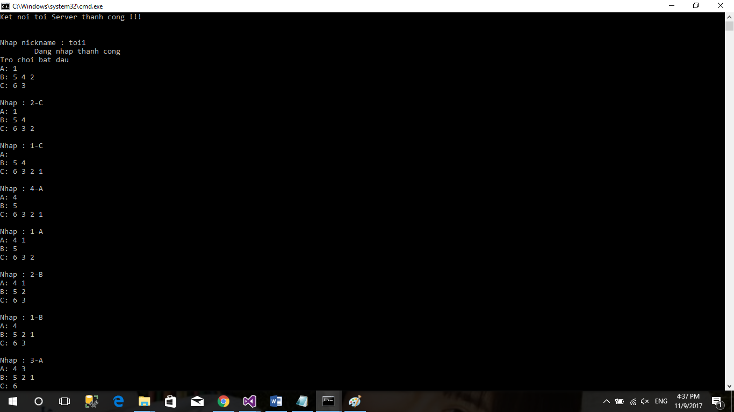

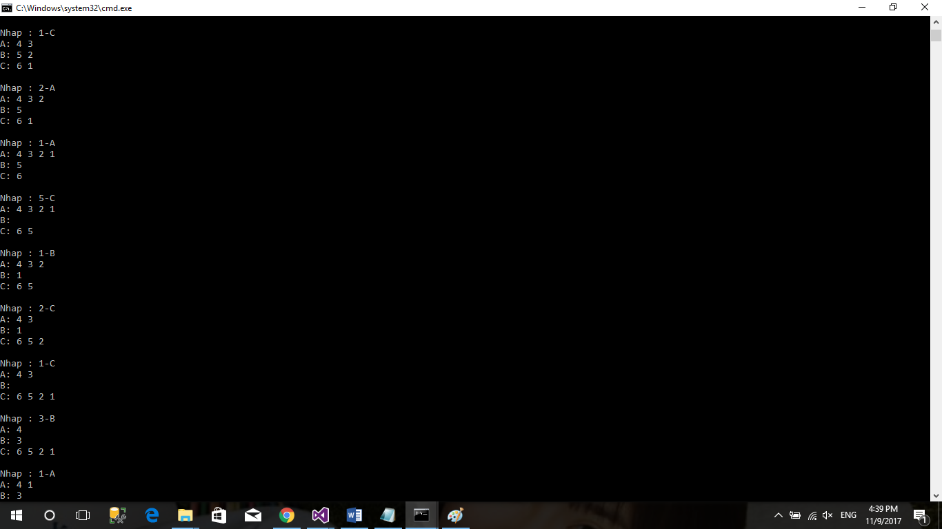

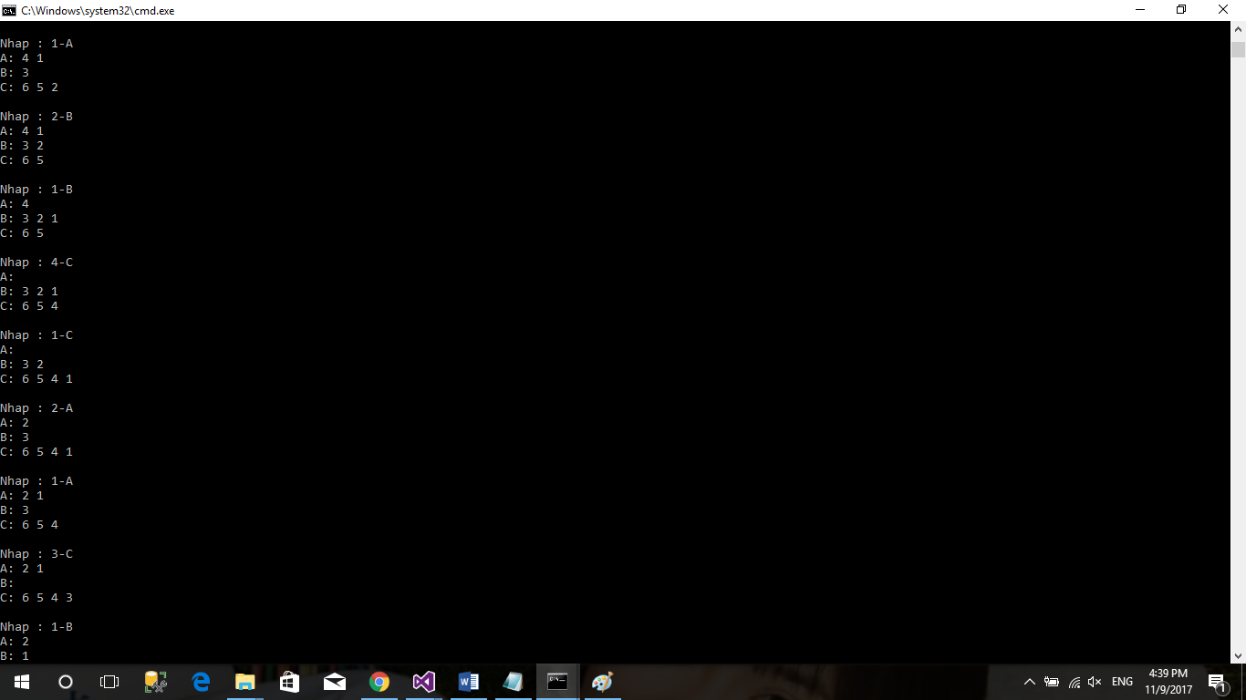

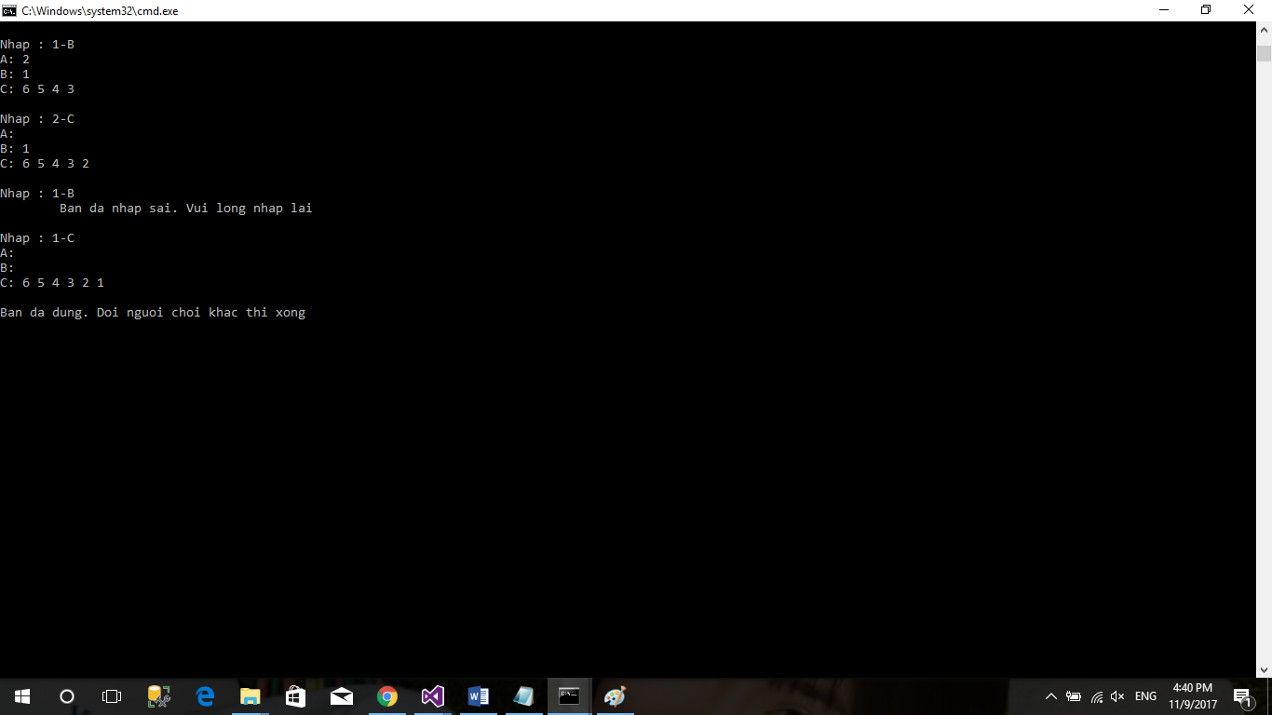

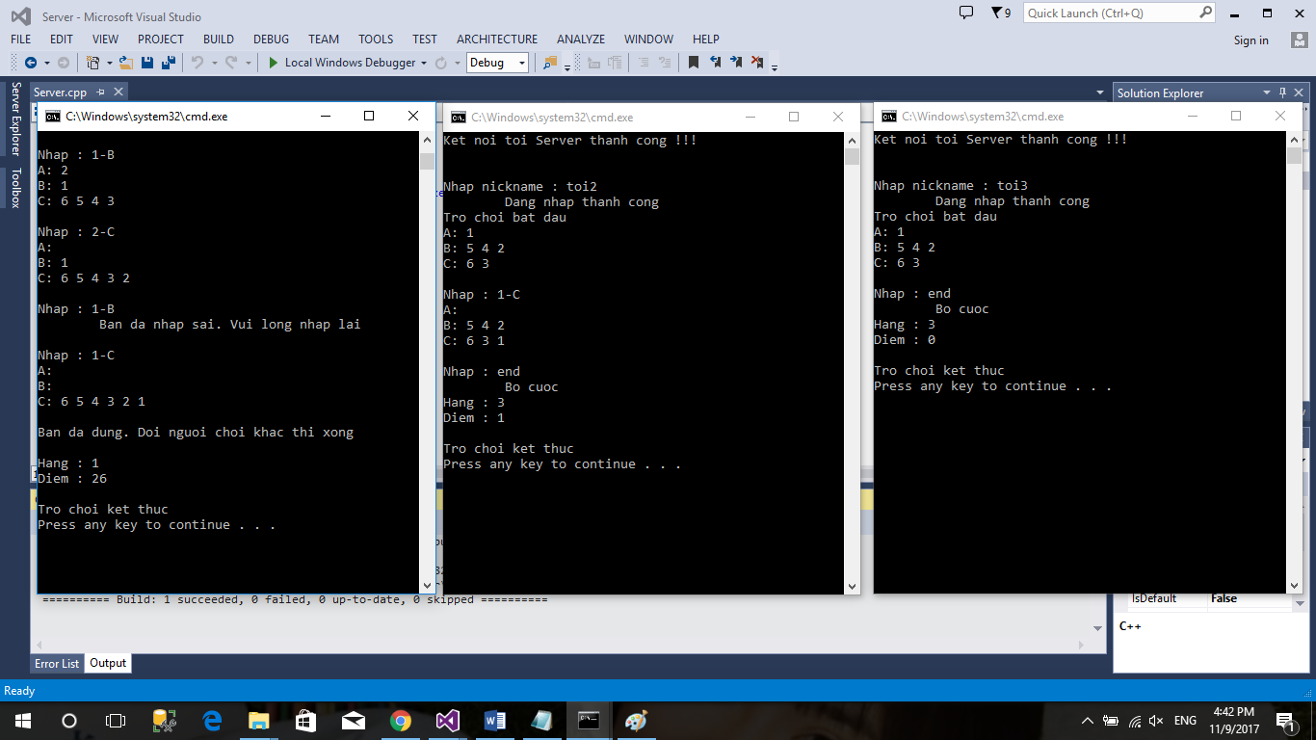

1. **Môi trường lập trình**

Visual Studio 2013

1. **Tài liệu tham khảo:** 
   * [**www.Stdio.vn**](http://www.Stdio.vn)
   * [**Www.Stackoverflow.com**](http://Www.Stackoverflow.com)
   * [**Www.cplusplus.com**](http://Www.cplusplus.com)